南投縣110學年度推動戶外與海洋教育
子計畫二-1學校實施戶外教育成果報告
計畫名稱 |  |  | 漫步在雲端~阿里山國家森林風景區
申請學校 |  |  | 南投縣名間鄉僑興國民小學
量之成效分析 |  | 活動時間：111年7月27日星期三。  場 次：共計一場。  參與人數：25人。（含學生、教職員）  學習單件數：16份。（一至五年級學生）  滿意度調查表之件數：25份。（學生及教職員）
質之成效分析
  課程內涵：本校為郊區小校，多數家長因農忙及經濟因素，鮮少帶著孩子外出遊歷，因此孩子們非常缺乏文化刺激。
  基於校本願景：培養具藝文涵養、科技展能、愛鄉愛土、國際視野，且能終身學習的僑興好兒童。
  今年度戶外教育自主學習課程結合學校領域課程（自然、社會、健體）與校訂課程（閱讀），規劃奮起湖、阿里山二日之旅戶外教育環境教育課程。
  因為避免群聚染疫，採取嚴格措施，宣布自4月7日至6月30日止，跨縣市戶外教學，本來安排住宿也更改為一天的行程，改在嘉義林業園區，檜意森活村及博物館，讓學生了解先人的智慧，認識聞名世界的阿里山小火車，及各式各樣的火車，透過現代科技更了解阿里山鐵路的發展及文化價值。
  成 效：1.學生們對於台灣著名景點及其歷史文化有更多認識與了解。
  2.學生對於森林環境生態與如何保護自然環境有更多認識與力行。
  3.培養爬山時互助合作之能力。
  過程檢討：此次校外教學整體流程及秩序良好，學生均能專注地投入學習，且體力狀態進步很多，全員皆全程參與步道健行與生態學習。但山路彎曲，難免有師生因此暈車，暈車藥列入下次戶外教育山野情境之必需藥品。
  解決策略：平日的體能訓練稍嫌不足，在學校應再加強。提醒容易暈車之師生，必備暈車藥。
  活動成員滿意度調查分析：在回收49份滿意度調查表之件數，統計如下：
  1.您覺得本次戶外教學地點適合參觀嗎？ 很好： 30 份 好：2份
  2.您覺得本次戶教學的課程內容有趣嗎？ 很好： 30 份 好：2份
  3.您覺得導覽員的講解內容清楚嗎？ 很好： 28 份 好：4份
  4.您覺得本次課程對學習上有幫助嗎？ 很好： 32 份 好：0
  5.本次戶外教學對瞭解家鄉特色有幫助嗎？：很好： 28 份 好：4份
  6.您對本次戶外教育整個活動喜歡嗎？ 很好： 32 份 好：0份
  依滿意度調查問卷之統計結果，參與的成員們對本次的戶外教育課程皆很滿意，學習上亦有很豐富的收穫。
評鑑與省思 | 準備課程(教學前)
  1.在語文科、社會科及自然科等課程當中，將本次戶外教育的相關知識及介紹融入其中。
  2.在體育課，請老師針對學生體先做訓練。
  3.防疫宣導，外出防疫不可少。
評鑑與省思 | 教學過程記錄 | 1.在阿里山林業園區聆聽老師講解阿里山鐵路小火車與林業的歷史故事，及小火車的演變，進入現代科技體驗一趟阿里山之旅，在檜意森活村感受異國的建築，城市博物館認識嘉義市。  2.於車籠埔斷層紀念園區，聽解說員詳細解說車籠埔斷層的挖掘考證與解說，體會大自然的奧妙與神奇。
評鑑與省思 | 教學後評鑑 | 1.學生分組發表心得。  2.練習心得遊記寫作。  3.旅遊照片分享，景點的回憶及溫習。  4.請學生分組發表意見，對於本次的活動分享與對於自己的家鄉有什麼樣的期許。
教材研發 |  | 1.阿里山影片介紹(包含景點、特色美食與歷史介紹)。  2.嘉義市林業園區地圖。  3.車籠埔斷層保存園區介紹。  4.學習單。

活 動 成 果 照 片 (書 面 ６ 張 以 上) 及 成 果 資 料 電 子 檔 一 份 | 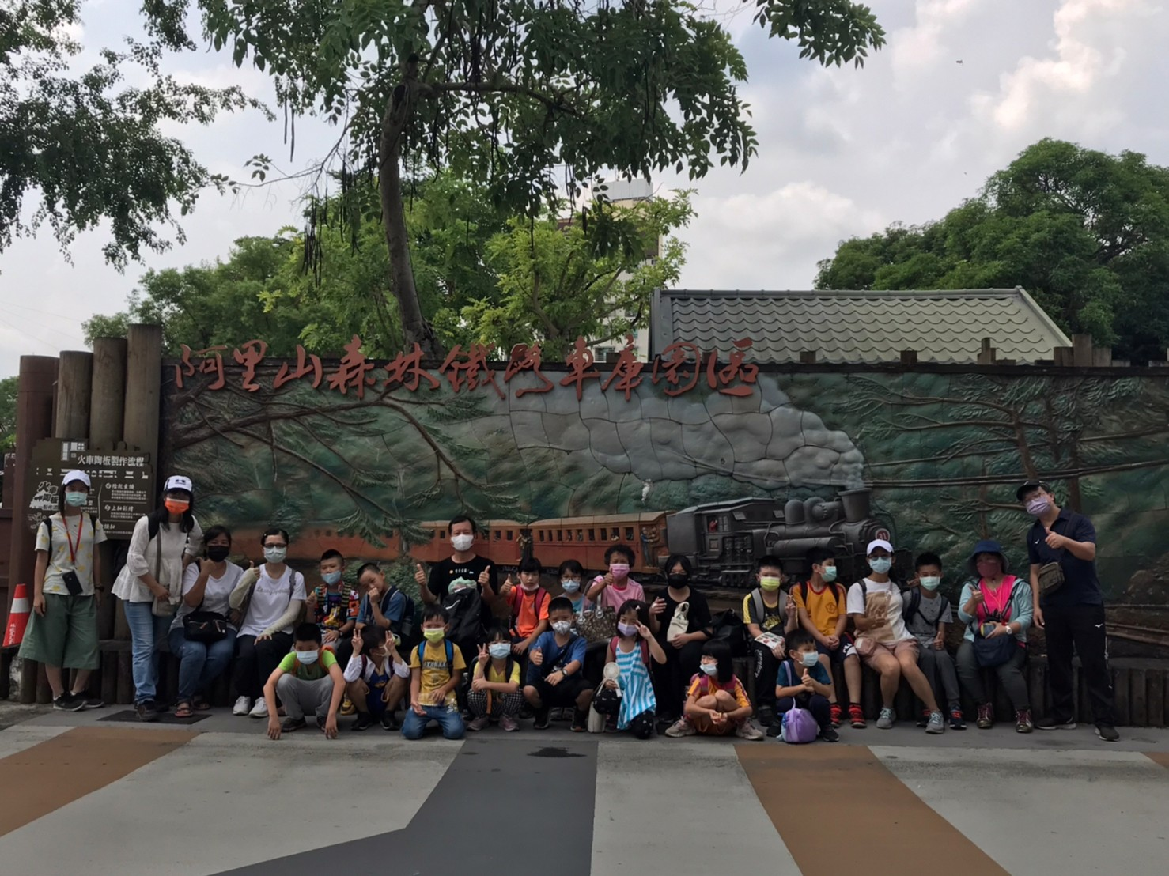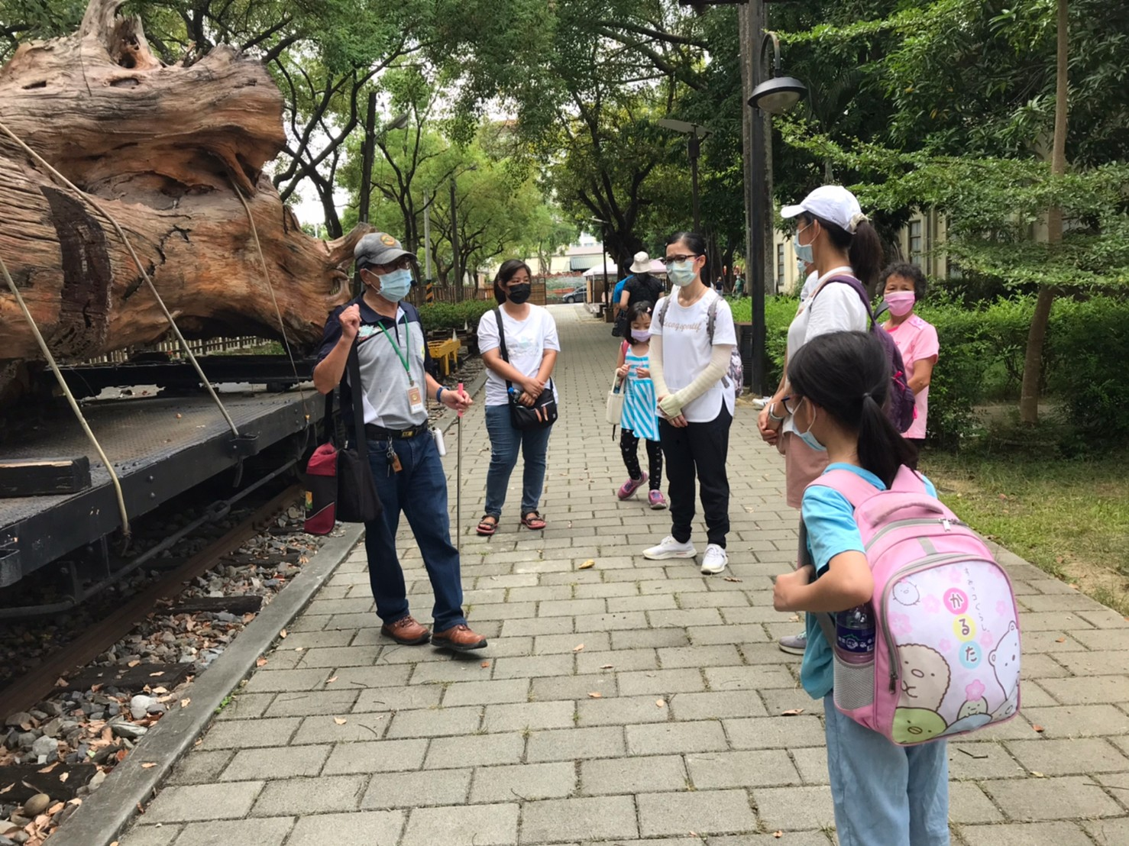  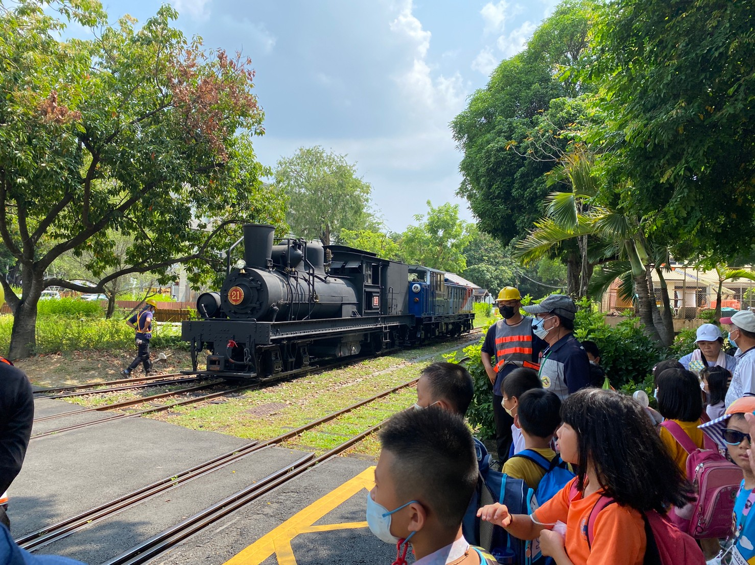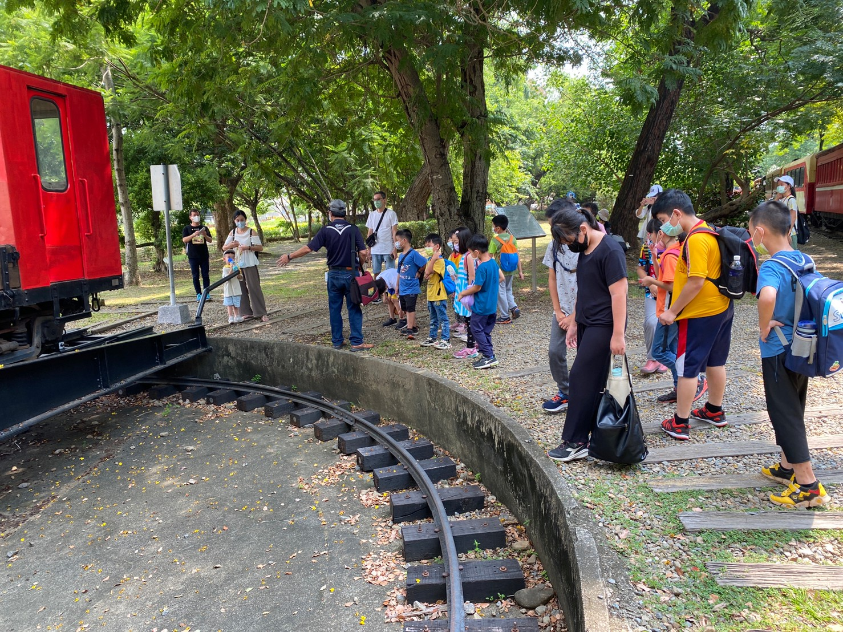  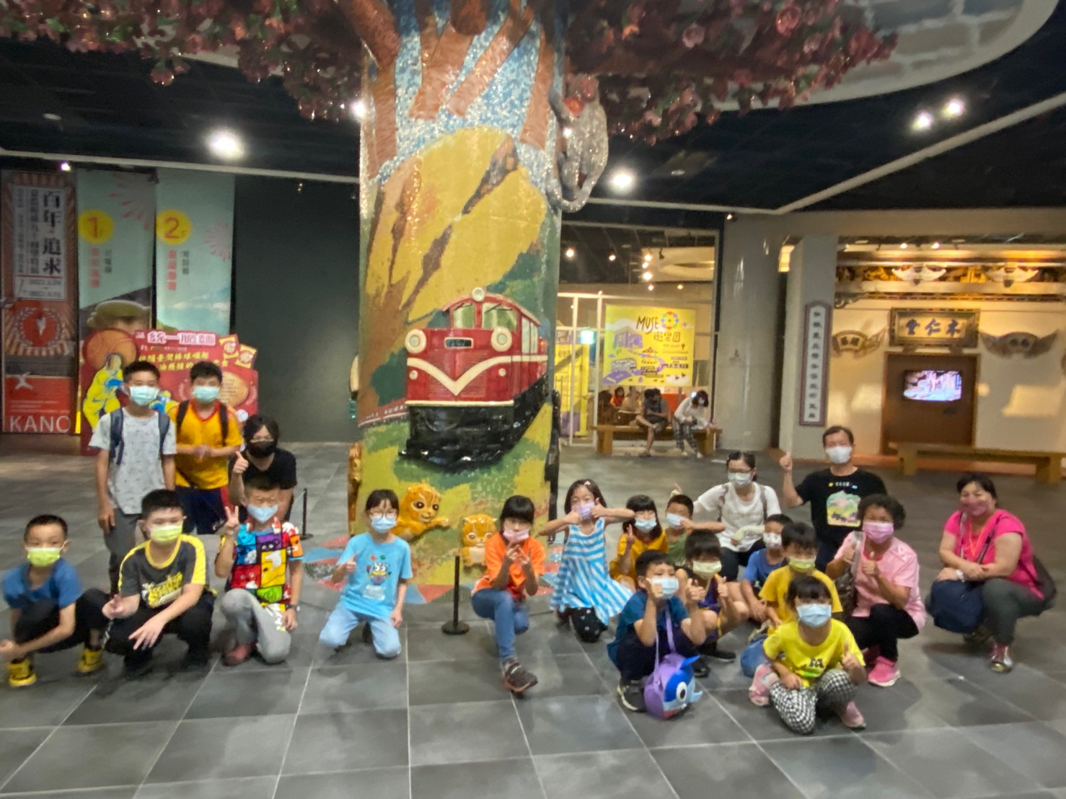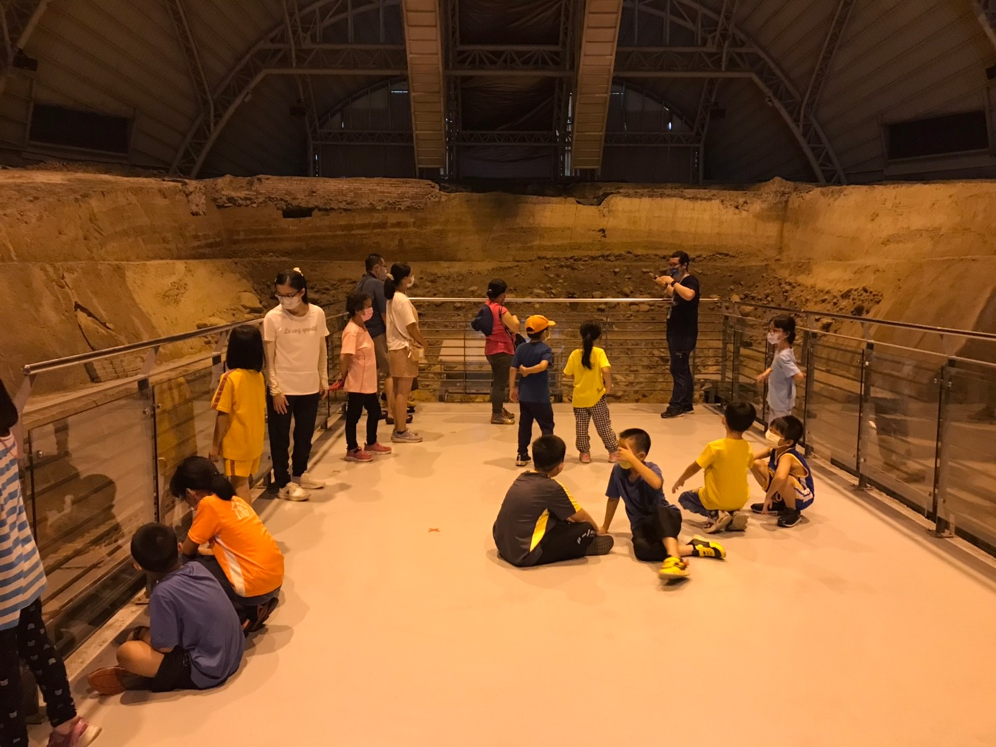

承辦人： 主任： 校長：
南投縣110學年度推動戶外與海洋教育
子計畫二-1學校實施戶外教育滿意度調查表
一、基本資料
所在鄉鎮：
學校： | 活動日期： 年 月 日
身分：□學生 □教師 □其他： | 學年：□低年級 □中年級 □高年級 □其他：
二滿意度調查
1.您覺得本次戶外教育的地點適合您參觀嗎？ □很好 □好 □普通 □差 □很差
2.您覺得本次戶外教育的課程內容有趣嗎？ □很好 □好 □普通 □差 □很差
3.您覺得老師（導覽員）解說內容清楚嗎？ □很好 □好 □普通 □差 □很差
4.您認為本次課程對您學習上有幫助嗎？ □很好 □好 □普通 □差 □很差
5.本次戶外教育對了解家鄉特色或文化有幫助嗎？ □很好 □好 □普通 □差 □很差
6.您對本次戶外教育整個活動喜歡嗎？ □很好 □好 □普通 □差 □很差
三開放性問題
1.本次戶外教育最讓您感興趣的地方是：
2.本次戶外教育讓您最有收穫的內容是：
3.您認為本次戶外教育可以再增加的內容是：
4.您希望下次舉辦戶外教育的地點能有：

5.其他意見與建議：

~非常感謝您寶貴的意見！~

